Занятие 33 Проводники и диэлектрики в электрическом поле.

Представим, что мы имеем два тела: одно заряженное, а другое нет. Соединим эти тела неким веществом.
вещество
В этом случае, часть заряда может перейти с первого тела на
второе, а также может и не перейти, т. е. остаться на первом теле.
Вещества, которые проводят через себя электрический заряд,
называются проводниками.
Вещества, которые не проводят через себя электрический заряд, называются диэлектриками.
Проводники применяются там, где необходимо быстро передать большое количество заряда. К хорошим проводникам можно отнести металлы, растворы кислот и щелочей, а также сильно нагретые газы.
Диэлектрики применяются там, где нужно не допустить переход заряда с одного тела на другое. К хорошим диэлектрикам относят фарфор, резину, сухое дерево, пластмассу и т. д.
Проводники и диэлектрики отличаются по своему внутреннему строению. Проводниками являются те вещества, внутри которых есть свободные заряженные частицы (частицы, которые могут свободно перемещаться внутри вещества). Например, в металлах- валентные электроны, в жидкостях- положительные и отрицательные ионы, в газах- также ионы.
Представим, что мы поместили в электрическое поле вещество, являющееся проводником. Все свободные положительные заряды начнут двигаться по направлению поля, а отрицательные- против поля. Внутри проводника образуется свое электрическое поле, направленное навстречу внешнему полю. Процесс прекратится в тот момент, когда напряженности полей станут равны. После этого окажется, что внутри проводника электрического поля не будет.
++++++++
--------
проводник
++++++++
--------
проводник

Внутри диэлектрика заряды не могут двигаться. Но молекулы диэлектрика, которые представляют собой диполи (имеют положительную и отрицательную часть), поворачиваются по направлению поля. Говорят, что диэлектрик поляризуется в электрическом поле и внутри диэлектрика образуется свое электрическое поле, направленное навстречу внешнему полю. Но в отличии от проводника, это поле лишь ослабляет внешнее поле в некоторое число раз.
-

-

-

+

+

+

+
диэлектрик

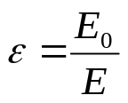Диэлектрической проницаемостью ε вещества называется физическая величина показывающая, во сколько раз напряженность поля внутри диэлектрика Е меньше напряженности внешнего поля Е₀ в вакууме.
Диэлектрическая проницаемость является табличной величиной для каждого вида диэлектрика.
Учитывая, что внутри диэлектрика электрическое поле ослабляется в ε раз, то внутри диэлектрика все электрические взаимодействия ослабляются в это число раз. С учетом этого, мы должны переписать все формулы, полученные ранее.

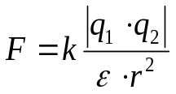 -- сила взаимодействия зарядов (сила Кулона)

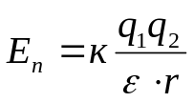 -- энергия взаимодействия точечных зарядов

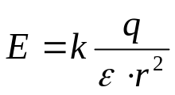 -- напряженность поля точечного заряда

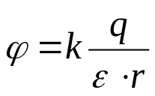 -- потенциал поля точечного заряда

